АНТИКРИЗИСНЫЕ меры
2022

Продлили мораторий на ряд
внеплановых проверок
Обращаем внимание на Постановление Правительства РФ от 29.12.2022 N 2516.

 | ИЗ ДОКУМЕНТА ВЫ УЗНАЕТЕ  В 2023 году внеплановые проверки продолжат проводить по сокращенному числу оснований. Например, это будут делать по согласованию с прокуратурой при явной угрозе:  - причинения вреда жизни и тяжкого вреда здоровью граждан;  - обороне и безопасности страны;  - возникновения ЧС природного и (или) техногенного характера.
 | КАК НАЙТИ ДОКУМЕНТ В КОНСУЛЬТАНТПЛЮС  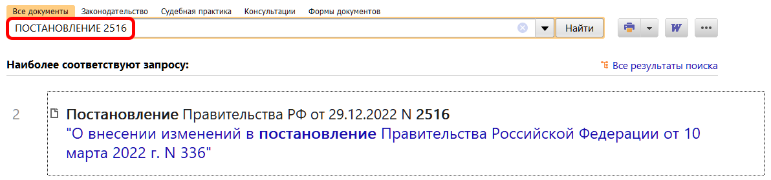
 | ДОПОЛНИТЕЛЬНАЯ ИНФОРМАЦИЯ  Актуальная информация о важнейших решениях по поддержке бизнеса содержится в Обзоре: "Перечень антикризисных мер в 2022 - 2023 гг." (КонсультантПлюс, 2022).
 | 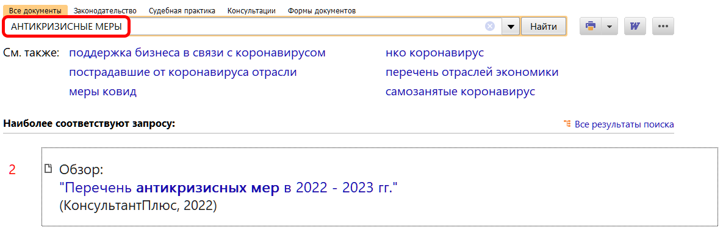
1

